湖南省医师资格考试 | 文件
考区办公室

湘医考办〔2018〕7号

湖南考区2018年医师资格考试
考生缴费公告

根据湖南省卫生和计生生育委员会2018年第01号公告规定，按照省卫生计生委 省财政厅联合下发的《关于明确医师资格考试收费相关问题的通知》（湘卫医发〔2018〕4号）要求，现将湖南考区2018年医师资格考试考生缴费有关事项公告如下：
一、缴费时间
2018年医师资格考试实践技能考试考生缴费时间为2018年3月15日至3月31日；医学综合笔试和计算机化考试考生缴费时间为2018年6月20日至6月28日。
二、缴费标准
2018年医师资格考试实践技能考试考生缴费标准有所调整，医学综合笔试和计算机化考试考生缴费标准不变。
（一）实践技能考试考生缴费标准。
1、执业医师资格实践技能考试：临床（含乡村全科）、中医（含中医师承和确有专长人员）、中西医结合、公共卫生类别实践技能考试缴费标准为每人280元。口腔类别实践技能考试缴费标准为每人330元。
2、执业助理医师资格实践技能考试：临床（含乡村全科）、中医（含中医师承和确有专长人员）、中西医结合、公共卫生类别实践技能考试缴费标准为每人270元。口腔类别实践技能考试缴费标准为每人320元。
（二）医学综合笔试和计算机化考试考生缴费标准
1、执业医师资格考试医学综合笔试和计算机化考试所有类别考生缴纳考试费的标准均为每人260元。
2、执业助理医师资格考试医学综合笔试和计算机化考试所有类别考生缴纳考试费的标准均为每人130元。
三、缴费方式
考生登陆《湖南医考网》，进入《湖南考区医师资格考试考生缴费系统》页面完成缴费。考生缴费过程中，如软件系统出现障碍或操作不畅，请与软件系统相关技术人员联系：手机缴费端联系人姜远兴，电话17670658153；考生缴费系统联系人章一鸣，13787097518。
具体操作流程见附件。
湖南省医师资格考试考区办公室
2018年3月5日

附件
湖南考区2018年执业医师资格考试
考生缴费操作流程

（一）页面登陆
点击打开《湖南医考网》http://www.cndoctor.cn/
直接登录《湖南考区医师资格考试考生缴费系统》。

（二）考生密码修改
考生输入报名时的证件号码，初次使用时，初始密码为：123456(登录后，请修改并保存好密码！)登录缴费系统后显示该考生的应缴费信息：

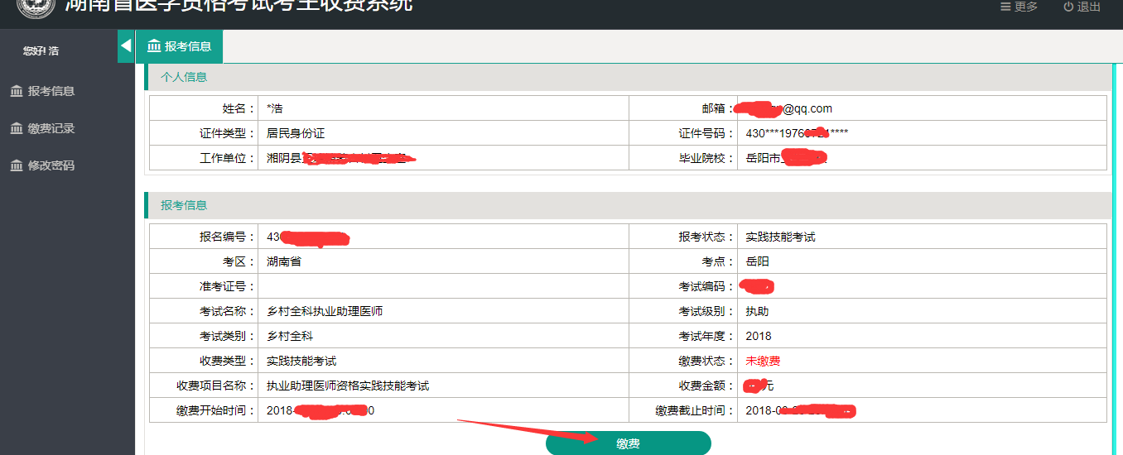
（三）手机端缴费
点击“缴费”按钮，弹出交费二维码
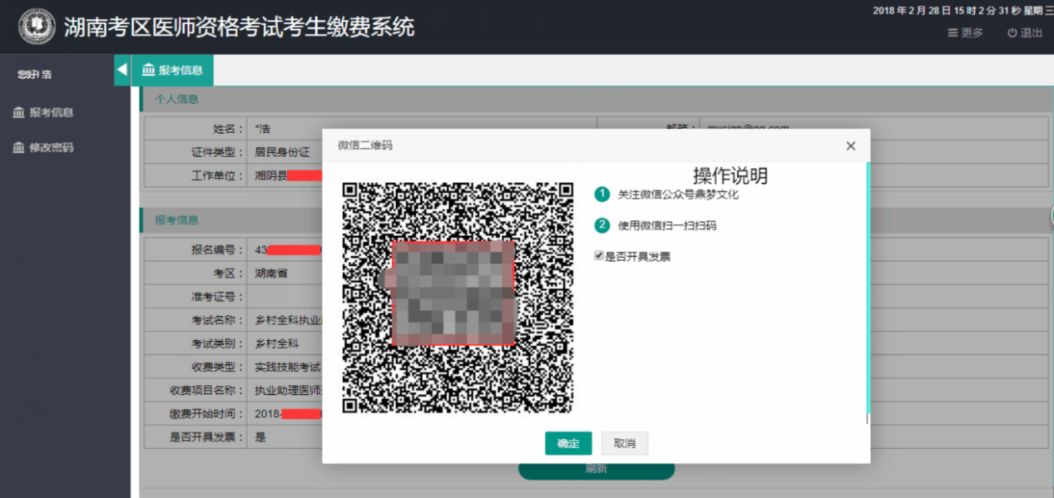
考生用手机扫一扫后，提示关注“梦鼎文化”公众号，点击允许后，手机展示缴费确认信息，以及点击缴费项目最右侧“详情”按钮，可查询缴费项目详细信息：
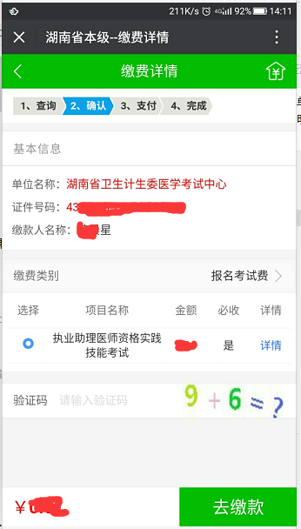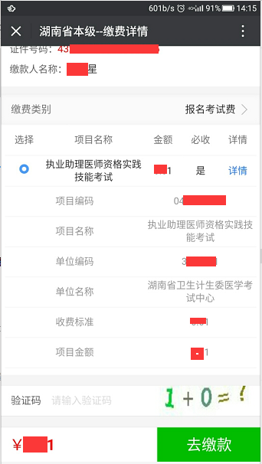
考生确认缴费信息无误后，填写相关信息，点击“去缴款”按钮，页面跳转至选择支付方式界面：
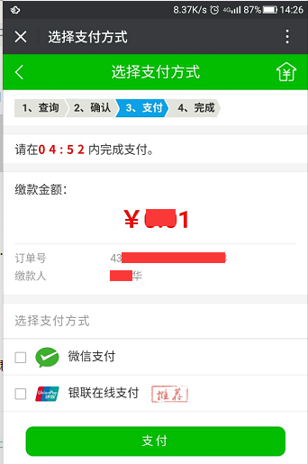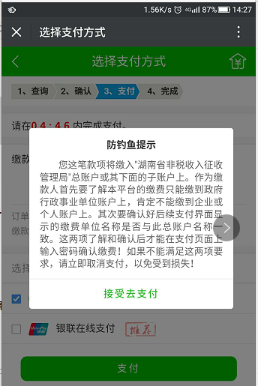
选择对应的支付方式后，点击“支付”按钮，完成缴费支付。
（四）完成支付
支付完成后，手机缴费端返回相关的支付信息：
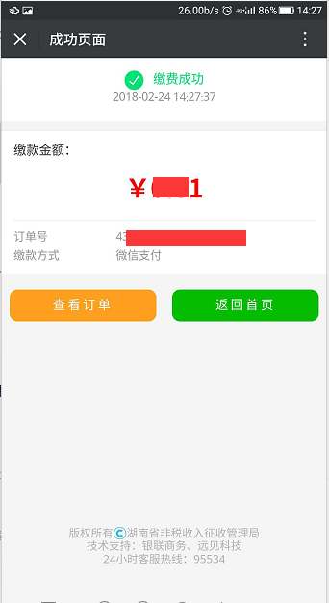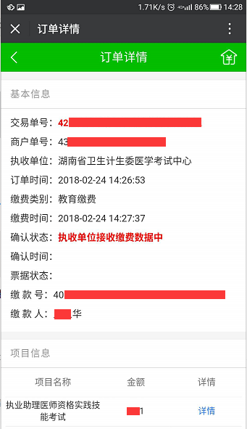
（五）查询缴费信息
缴费完成后，如遇状态更新延迟，至多一天后，考生可在电脑端登录《湖南考区医师资格考试考生缴费系统》，查询缴费状态。
